**Prácticas de sensores resistivos**

***La modalidad será la siguiente:***

Cada práctica se desarrollará en forma grupal, debiendo subir el desarrollo de la misma al repositorio establecido por grupo. Los ejercicios serán implementados de forma que a cada integrante le corresponda 1 o más tareas (issues); por lo que deberán crear el proyecto correspondiente, con la documentación asociada si hiciera falta, y asignar los issues por integrante. De esta forma quedara documentada la colaboración de cada alumno.

**Ejercicio 1**

1. Explique que es régimen estático y transitorio de un sensor.

Régimen estático: Se refiere a las características del sensor cuando su señal de entrada no varia mas o lo realiza en forma lenta.

Régimen dinámico. Hace referencia al comportamiento del sensor en regimen transitorio.

1. Enumere las características estáticas de un sensor.

* Rango
* Alcance
* Error
* Exactitud
* precisión
* Sensibilidad
* Linealidad
* Histéresis
* Zona muerta
* Sensibilidad
* Resolución

1. Detalle brevemente que significa cada una de estas características estáticas.

* Rango: Es el intervalo entre el valor mínimo y máximo que se puede medir.
* Alcance: Es la diferencia entre el Vmin y Vmax del rango.
* Error: Expresa la desviación entre la magnitud medida y la dada por el sensor.
* Exactitud: Proximidad entre el valor medido y el valor real ( valor calibrado )
* Precisión: Determina la variación entre varias lecturas (repetibilidad)
* Sensibilidad: Es el factor de ganancia.
* Linealidad: Aproximación a la recta que minimiza la dispersión de medidas.
* Histéresis: Es la desviación en la salida cuando la entrada varia por izquierda o por derecha.
* Zona muerta: Es el rango de la medición para la cual el sensor no varía su salida.
* Resolución: Mínima variación provista por el sensor.

1. De ejemplo de las características de 1 sensor real, por ejemplo (temperatura, presión, humedad, aceleración, posición, color, distancia).

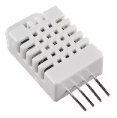

DHT22 – Sensor de Temperatura y Humedad Arduino

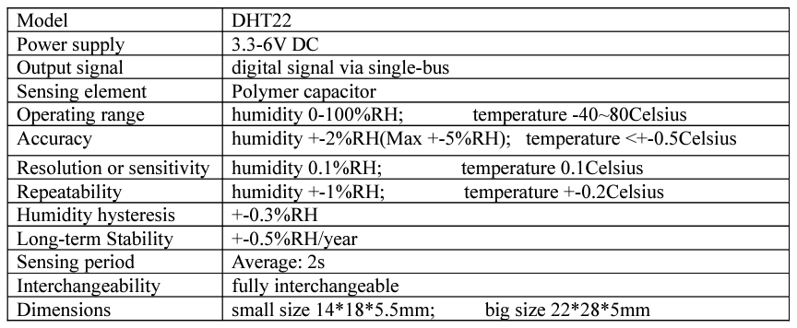

1. Ejemplifique gráficamente la diferencia entre precisión y exactitud.

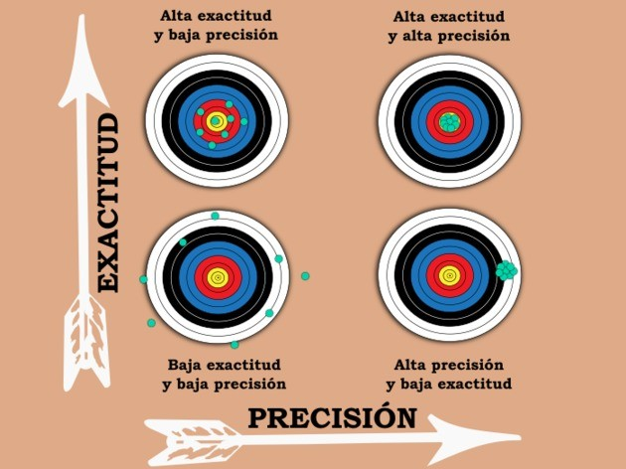

1. Cuál es la relación entre error y exactitud de un instrumento.

La inexactitud esta contenida (prevista) nunca va a ser mayor en términos absolutos que el error dado por la hoja de datos.

1. Que se puede decir de la incertidumbre de los sensores y las mediciones que realizamos. Es real lo que medimos?

Lo que medimos es real, la incertidumbre será los valores obtenidos. La exactitud de este ultimo dependerá de las cantidad de muestras que midamos.

1. Como se interpreta una curva dead band?

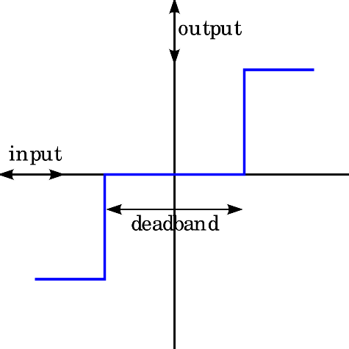

Moverme de izquierda a derecha y viceversa dentro de la zona muerta no produce cambios en mi salida.

1. Cual es la importancia de la sensibilidad y resolución de un sensor.

Su importancia determina la precisión y la estabilidad del transductor de nivel y juegan un papel vital en el desarrollo del sensor.

1. Explique diferencia entre histéresis y zona muerta.
2. Porque es conviene que un sensor tenga una respuesta lineal

Es conveniente para poder tener exactitud, la no linealidad del sensor daría un error en su lectura, generando una respuesta diferente a la esperada en sus muestras.-